河南大学
科研实验室（平台）面向本科生开放性课题项目

申 请 书
（学生申报版）

项目名称：基于轻量化深度学习的心音辅助检测系统开发
项目负责人： 刘文鑫
学号： 2410100118
所在学院： 数学与统计学院
填写日期： 2025年11月3日

河南大学教务处制

填写说明

一、封面中的项目编号由学校统一编排填写。
二、申请书中第2页和第一至第七项的内容，项目申报学生需简要填写，后期在指导老师的带领下完善项目计划书。
三、“项目所属学科”按教育部2012年颁布的“普通高等学校本科专业目录”中的法学、教育学、文学、历史学、理学、工学、农学、医学、管理学等13个一级学科门类中的一种或多种(跨学科)；“学业能力与获奖情况”指项目负责人已经获取的成果和奖励，如正式发表的学术论文、创作、专利、参加完成的科研课题、被社会及生产实际采用的成果和校级以上的各种学业奖励（挑战杯、电子设计大赛等）。
四、所填内容要实事求是、简明清晰、具体可靠。对提供虚假材料或信息数据不实者，将取消申报资格，并承担相应责任。
五、格式要求：封面使用小三号字体，表格中使用五号字体，所填写的文字用宋体，数字及其他用Times New Roman，单倍行距。需签字部分须由相关人员用黑色钢笔或水笔签名。

项目名称 |  |  |  | 基于轻量化深度学习的心音辅助检测系统开发
项目来源 |  |  |  | （ ）指导教师科研项目、（ √ ）学生自选课题、（ ）其他
申报类型 |  |  |  | 学生申报
项目所属  一级学科名称 |  | 理学 |  |  |  |  |  |  | 起止时间（原则上为1年） |  |  |  |  | 2025年11月—2026年10月
申请经费（元） |  | 1万元 |  |  |  |  |  |  | 依托实验室（必须省部级及以上实验室） |  |  |  |  | 河南省人工智能理论及算法工程研究中心
项目负责人（学生） | 基本情况 | 姓 名 |  | 刘文鑫 |  |  | 性别 |  | 男 |  |  | 出生年月 |  |  | 2006.06 | 政治面貌 |  | 共青  团员
项目负责人（学生） | 基本情况 | 联系电话 |  |  |  | 19037265600 |  |  |  |  | E-mail |  |  |  | 3100815918@qq.com
项目负责人（学生） | 学  业  能  力  与  获  奖  情  况 | 刘文鑫，学业表现突出，大一学年综合成绩稳居年级前 5%，不仅系统掌握专业核心知识，构建了扎实的学科理论体系，还能灵活运用专业原理分析解决实际问题。编程与技术应用能力扎实，熟练运用 Python、SQL 等工具完成数据清洗、特征工程、模型构建与优化等工作，具备独立开展数据处理与建模项目的实操能力。竞赛与实践方面，凭借优异的学业与综合素质荣获国家励志奖学金、河南大学‘三好学生’称号，获得国家助学金资助；主动参与全国大学生数学建模竞赛、全国大学生数学竞赛等高水平赛事，从问题拆解、方案设计到团队协作落地，全程深度参与，不仅提升了科研思维、逻辑分析与抗压能力，还积累了丰富的跨学科协作与项目推进经验。资格认证方面，已顺利通过大学英语四级考试，具备良好的英语读写与沟通能力；获得普通话二级甲等证书，沟通表达规范流畅，为学术交流与工作协作奠定了良好基础。
指  导  教  师 | 姓 名 |  | 性别 |  | 出生年月 |  |  | 学历 |  | 职称 |  |  | 所在单位 |  |  |  | 联系电话
指  导  教  师 | 杨利军 |  | 女 |  | 1979年9月 |  |  | 博士 |  | 副教授 |  |  | 数学与统计学院 |  |  |  | 18337878732
指  导  教  师 | 第一指导教师的业务特长与主要学术成果
指  导  教  师 | 杨利军，河南大学数学与统计学院副教授，河南省数理医学学会理事。长期从事人工智能与信号处理、模式识别与图像处理、时间序列建模等研究与教学，擅长“数据—算法—系统”一体化设计与跨域泛化，能将科研成果转化为教学案例。近五年主讲《信号与系统》《模式识别与图像处理》《文科数学》《医用高等数学》等，本科生年均授课约390学时，学生评教持续优秀；主持省/校教改项目4项，发表教学论文7篇，参编《高等数学》教材。科研方面，以第一/通讯作者发表论文18篇（其中中科院二区9篇、TOP期刊2篇），曾获国家留学基金委资助赴佐治亚理工访学；主持并完成国家自然科学基金青年项目、河南省重点研发与推广专项（科技攻关）等多项课题，现有2项省级科研项目与1项校企合作课题。已授权发明专利4项、在审4项，获软件著作权5项；指导研究生38名（已毕业26名），多名获国家奖学金与校级荣誉，获中国研究生创新实践大赛优秀指导教师、河南省青年骨干教师等称号。

一、主要研究内容及研究价值、目前国内外研究现状、本项目的创新与特色
1）主要研究内容
本课题拟做一套面向教学与科普的智能心音检测系统原型，具体研究内容如下：①数据与预处理：首先基于PhysioNet2016/Yaseen等公开心音数据集学习并实践数据的规范化清洗、重采样、降噪等预处理步骤，再在合规前提下少量自采教学样本，仅用于课堂演示系统泛化能力，不作为模型训练数据，更不作诊断用途。②心音分析算法的研究与优化：采用渐进式技术路线。首先构建一个可解释的基线方案（心音分割→传统特征→SVM/XGBoost），其透明流程便于教学讲解；进而尝试轻量级深度模型（1D-CNN/CRNN），以追求更高性能。系统设计将优先确保模型在普通PC端的本地推理效率，并通过模块化的软件架构进行系统设计。该架构不仅便于在本课题内对不同算法进行管理与评测，也为后续工作（如直接替换为量化模型或将该算法核心封装为移动端SDK）奠定了坚实的技术基础。③系统界面：设计一套交互友好的教学演示界面（计划采用PyQt/Streamlit框架），支持录制与回放、谱图显示、一键分析与结果导出等功能，便于课堂展示与科普讲解。④系统化性能评测：采用按受试者划分训练/测试集的严谨评估策略，全面衡量模型的准确率、召回率、F1-Score等核心指标，同时将模型在本地的推理速度作为关键性能指标，确保系统原型的实用性与响应能力。本课题总体研究内容和技术路线见图1所示。
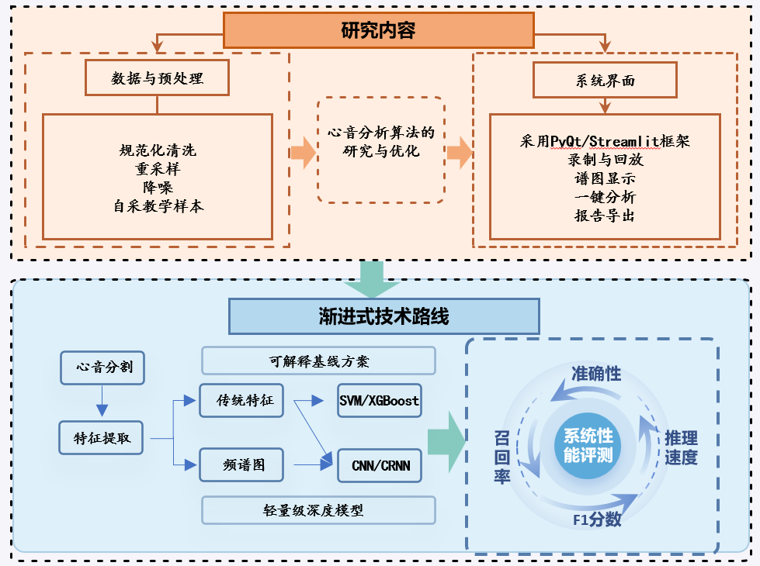
图1 本课题总体研究内容和技术路线图
2）研究价值
本课题具有三个研究价值，具体如下：①学习价值：把课堂学过的高数、线代、概率、编程和机器学习真正“串起来”，做成能演示的东西。②应用价值：形成一个非医疗用途的健康科普演示系统，便于参加创新竞赛或后续课程展示。③能力提升：在一个项目里同步练习数据治理、算法实现、工程联调、可视化与规范写作。
3）国内外研究现状
目前国内外已有公开竞赛和基线方法（如心音分割、时频特征与CNN/CRNN分类等），也有面向移动端的小模型探索。大家的难点主要在数据噪声、跨设备泛化与端侧效率。这正好和我们可完成的目标匹配：从基础可解释方法做起，再逐步尝试更鲁棒、更轻量的方案。
4）本项目的创新与特色
本项目兼具医学知识普及与教育产品设计思维，能将心音医学原理转化为教学科普场景下的“通俗化内容+交互式体验”。并且设计能将模型封装为电脑端、移动端的轻量级应用，让教学场景（如实验室、教室）无需高端硬件即可运行系统，同时保证检测精度满足科普演示与教学实训的需求。
二、已具备的条件（含已具备的知识、技能、特长、研究基础，实验室可提供的实验条件等）
1）已具备的知识与技能
课题组成员已具备了一定的课程基础：数学分析、高等代数、概率统计、C/Matlab/Python程序设计基础，为课题的顺利开展奠定了理论基础。同时，已学习了一些编程与工具：能用Python做数据处理和画图，了解PyTorch/Sklearn的基础训练流程，为课题的应用界面实现奠定了技术基础。
2）团队特长
团队成员兼具数学、计算机科学领域知识，便于在理论推导与工程应用间高效衔接。针对生理信号处理等交叉领域问题，我们能快速整合多学科思路。
3）实验室与平台支持
本课题依托河南省人工智能理论及算法工程研究中心，中心具备课题开展所需的相关资源，具体包括：①计算资源：可使用GPU工作站/服务器做训练与对比实验。②开发环境：Python/PyTorch、Sklearn等。③指导支持：指导老师在生理信号处理与时序建模方面有经验，可在方案评审、建模实现、误差分析、系统实现等环节提供建议。
三、项目实施方案及进度安排（按月份列出）
项目实施方案与进度安排按月份列出如下：
2025.11：确定需求与技术分工；下载数据集，并按受试者划分为训练集、验证集和测试集，封存测试集；大量查询文献；完成第一次调研笔记；完成数据预处理（清洗、重采样、降噪）的代码开发。
2025.12：实现心音分割算法与传统特征提取；训练并优化SVM/XGBoost基线模型。
2026.01：完善基线评测脚本（准确率、召回率、混淆矩阵）；写阶段小结；开始搭建轻量级1D-CNN模型。
2026.02：实现轻量1D-CNN/CRNN；引入时频谱图，并实现数据增强策略。。
2026.03：进行简单的超参数搜索，优化深度学习模型，对基线模型与深度学习模型进行全面性能对比。
2026.04：完成模块化软件架构设计，实现统一的模型加载与推理接口；实现基础功能如音频回放和静态谱图显示。
2026.05：实现界面与本地推理引擎的串联；完成“一键分析”和“结果导出”核心功能；进行系统内部测试，修复主要Bug。
2026.06：使用测试集和合规自采样本进行系统泛化性测试；记录性能报告。
2026.07：进行鲁棒性专项测试（如添加背景噪声、模拟不同听诊部位）；启动教学案例包开发。
2026.08：撰写技术报告初稿；准备软件著作权材料（代码清单、界面截图、使用说明）。
2026.09：完成“心音智能检测教学案例包”的整合；撰写视频脚本，录制系统功能演示视频。
2026.10：提交结题材料：系统成品、评测报告、软著申请回执/证书复印件等成果；项目总结与资料归档。
四、项目经费预算及用途
序号 | 经费科目 | 经费预算（元） | 预算依据
1 | 申请软件著作权 | 1500 | 申请软件著作权代理费
2 | 视频剪辑 | 2700 | 教学案例包中的视频剪辑
3 | 计算资源 | 1800 | 系统后台建模和算法实现需要计算资源
4 | 资料打印 | 500 | 文献资料打印
5 | 参加会议学习交流 | 3500 | 项目组成员参加相关会议进行学习交流
6
7
8
合 计（元） |  | 10000

五、预期成果（包括成果形式、数量、效益及学生实践创新能力提升等）
1）成果形式与数量
本课题将产出以下四项核心成果，共同构成一套完整的“教学-科研-演示”闭环：
① 1套系统原型（集成简洁友好的交互界面、高效的本地化心音推理引擎、以及标准化的模型性能评测脚本，确保系统可在普通PC端离线运行，为课堂实时演示与学生实验提供稳定平台）；
② 1项计算机软件著作权（以系统或关键模块为对象，提交并力争获证，形成项目的关键知识产权产出）；
③ 1套“心音智能检测教学案例包”：包含去标识化的示例心音数据、轻量级可运行代码、系统界面演示、配套课堂讲解PPT、详实的实验指导书与评分标准，可在相关课程中落地使用。
④ 1段演示视频（3–5分钟，视频将清晰展示从心音录制、实时分析到结果导出的完整流程，突出系统的便捷性与可靠性）。
2）预期效益
本项目的预期效益包括：①形成教学案例：课堂可直接演示“从数据到系统”的完整流程。②竞赛支撑：可作为挑战杯/互联网+等作品基础。③推广价值：为后续团队提供可复用的评测脚本与报告模板。
3）学生实践与创新能力提升
通过项目实施，团队成员的实践创新能力能同步提示。具体表现在：①数据治理与规范：按受试者划分、数据清洗、数据增强；②算法实现与复现：从可解释基线到轻量深度模型；③工程与部署：界面联调、端侧推理、性能与鲁棒性评测；④学术表达：实验记录、误差分析、图表规范与论文写作。
六、指导教师意见 （指导教师签字后上传系统）
该项目目标明确、路径合理，适合本科生在一年内完成阶段性成果。依托实验室条件可保障训练与部署需求。项目仅用于教学与科普演示，不作医疗诊断。将按计划给予方法与工程上的指导支持。
指导教师签字： 年 月 日
- 依托实验室意见（加盖依托实验室公章后上传系统，如果实验室没有公章，用实验室所属学院的公章代替）

实验室主任签字： 年 月 日
八、评审专家组意见（上传系统时，该部分不用填）

组长签字： 年 月 日
九、学校意见（上传系统时，该部分不用填）

领导签字： 年 月 日 盖章：

